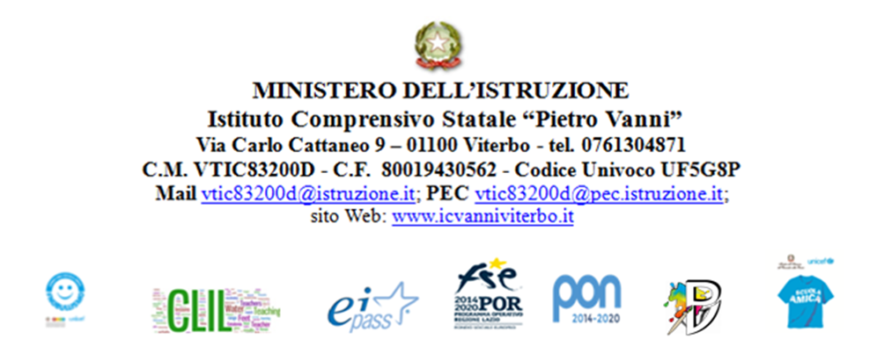
PROGETTO 13.1.3A-FESRPON-LA-2022-64
PIANO OPERATIVO NAZIONALE 2014-2020
CUP: D89J22000200006

Fondi Strutturali Europei – Programma Operativo Nazionale “Per la scuola, competenze
e ambienti per l’apprendimento” 2014-2020 - Asse II - Infrastrutture per l’istruzione – Fondo
Europeo di Sviluppo Regionale (FESR) – REACT EU Asse V – Priorità d’investimento: 13i – (FESR) “Promuovere il superamento degli effetti della crisi nel contesto della pandemia di COVID-19 e delle sue conseguenze sociali e preparare una ripresa verde, digitale e resiliente dell’economia” – Obiettivo specifico 13.1: Facilitare una ripresa verde, digitale e resiliente dell’economia – Azione 13.1.3 – “Edugreen: laboratori di sostenibilità per il primo ciclo” Avviso pubblico prot. n. 50636 del 27 dicembre 2021 “Ambienti e laboratori per l’educazione e la formazione alla transizione ecologica

ALLEGATO A (istanza di partecipazione Collaudatore ESTERNO )

Al Dirigente Scolastico
dell’I. C Vanni

Domanda di partecipazione alla selezione collaudatore PON EDUGREEN

Il/la sottoscritto/a_____________________________________________________________
nato/a a _______________________________________________ il ____________________
codice fiscale |__|__|__|__|__|__|__|__|__|__|__|__|__|__|__|__|
residente a ___________________________via_____________________________________
recapito tel. _____________________________ recapito cell. _____________________
indirizzo E-Mail _______________________________
indirizzo PEC______________________________
in servizio presso ______________________________ con la qualifica di ________________________
CHIEDE
Di partecipare alla selezione per l’attribuzione dell’incarico di ESPERTO interno collaudatore relativamente al progetto di cui all’oggetto:

A tal fine, consapevole della responsabilità penale e della decadenza da eventuali benefici acquisiti
nel caso di dichiarazioni mendaci, dichiara sotto la propria responsabilità quanto segue:
- di aver preso visione delle condizioni previste dal bando
- di essere in godimento dei diritti politici
- di non aver subito condanne penali ovvero di avere i seguenti provvedimenti penali pendenti:

__________________________________________________________________
- di non avere procedimenti penali pendenti, ovvero di avere i seguenti procedimenti penali pendenti :

__________________________________________________________________
- di impegnarsi a documentare puntualmente tutta l’attività svolta
- di essere disponibile ad adattarsi al calendario definito dal Gruppo Operativo di Piano
- di non essere in alcuna delle condizioni di incompatibilità con l’incarico previsti dalla norma vigente

Data___________________ firma_____________________________________________
Si allega alla presente
- Documento di identità in fotocopia
- Allegato B (griglia di valutazione)
- Curriculum Vitae

N.B.: La domanda priva degli allegati e non firmati non verrà presa in considerazione

Il/la sottoscritto/a, ai sensi della legge 196/03, autorizza l’I.C. VANNI al
trattamento dei dati contenuti nella presente autocertificazione esclusivamente nell’ambito e per i
fini istituzionali della Pubblica Amministrazione

Data___________________ firma____________________________________________

